Predpestovanie priesad muškátu krúžkovaného v debničke
Dnes nie je problém kúpiť si hotové sadenice muškátov rôznych druhov, farieb i veľkostí. Ak si však vypestujeme rastliny zo semienok, budeme mať k nim úplne iný vzťah. Vzpriamene rastúce rastliny muškátu krúžkovaného (Pelargonium zonale) sa vyznačujú mimoriadne rozsiahlou škálou farieb kvetov.
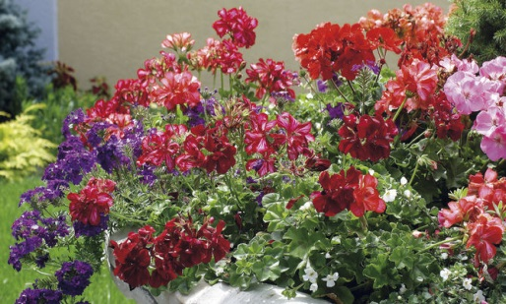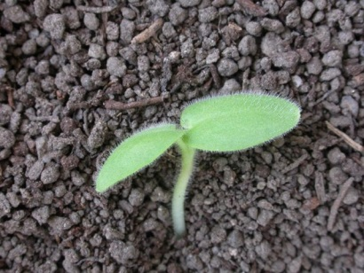

Ako si dopestovať sadenice:
– pripravíme si debničky alebo iné nádoby vysoké aspoň 6 – 8 cm, dobre ich umyjeme a vydezinfikujeme
– o jeden až dva dni ich naplníme zmesou substrátu s pieskom v pomere 1 : 1 – pred sejbou je vhodné semená namočiť na 4 – 5 hodín do vlažnej vody
– semená vysejeme do riadkov vzdialených 2 – 3 cm, do hĺbky asi pol centimetra
– výsevy opatrne zalievame, najlepšie rosením, aby sa nevyplavili semená,
– substrát ďalej udržujeme rovnomerne vlhký
– dôležitá je aj stála teplota v rozmedzí 20 – 24 °C
– nádoby prikryjeme sklom a zakryjeme papierom, prípadne ich obalíme fóliou, ktorá pomôže udržať mikroklímu, a dáme na tmavé teplé miesto,
– výsevy denne vetráme a zavlažujeme, vyvarujeme sa však premokreniu substrátu,
– hneď ako začnú semienka klíčiť, čo môže byť o 6 – 8 dní, doprajeme rastlinkám dostatok svetla a teplotu znížime na 14 – 16 °C
– po objavení dvoch až troch pravých listov mladé rastlinky rozsadíme, aby mali dostatok miesta na ďalší rast
– po troch týždňoch od vzídenia vrcholky zaštipneme, aby sa dobre rozrástli a vytvorili bohatú násadu kvetov
Muškáty vysiate v decembri až januári rozkvitajú už v júni. Na záhony alebo do nádob sa vysádzajú až po skončení posledných jarných mrazíkov.

